ANEXO A: SUBSISTEMA SIMULADOR VUELO (SIM)

PROGRAMA “NEWEN”

“DISEÑO E IMPLEMENTACIÓN DEL SISTEMA INTEGRADO DE INSTRUCCIÓN NEWEN”

CRITICAL DESIGN REVIEW
IMPLEMENTACIÓN SISTEMA INTEGRADO DE INSTRUCCIÓN
NEWEN
NÚMERO DE DOCUMENTO: 11713P02CDD019

Preparado para:

ENAER

Preparado por:

DTS SpA

Ingeniería de Sistemas

HISTORIA DE REVISIONES
IMPORTANTE
Este documento y la información contenida en él son propiedad de DTS SpA. Cualquier reproducción, transferencia o uso por terceros está prohibido salvo autorización escrita de DTS SpA. Los receptores de este documento aceptan la responsabilidad de mantener la confidencialidad de su contenido de acuerdo a la clasificación indicada en el encabezamiento.

NÚMERO DE REVISIÓN | FECHA DE REVISIÓN | PÁGINAS AFECTADAS
1.0 | 01-09-2025 | Primera edición
1.0 | 20-10-2025 | Primera edición, con cambio de nombre de Pillan II a NEWEN
2.0 | 17-11-2025 | Segunda Edición con cambios solicitados por ENAER.

TABLA DE CONTENIDO

1. GENERALIDADES 5
1.1 Introducción 5
1.2 Alcance 5
1.3 Definiciones 6
1.4 Referencias 7
2. DescripcIón del Diseño 8
2.1 Arquitectura General del Sistema 8
2.2 Requisitos del Sistema 9
2.2.1 Requisitos de Usuario (UR) 9
2.2.2 Requisitos de Sistema (SR) 9
2.2.3 Matriz de Trazabilidad de Requisitos (UR vs SR) 10
2.3 Casos de Uso Críticos 11
3. Diseño Detallado 13
3.1 Diseño de Software 14
3.1.1 Arquitectura de Software 14
3.1.2 Arquitectura, Lenguajes y Herramientas 14
3.1.3 Módulos Críticos: Phantom System y Flujo de Datos 15
3.1.4 Consideraciones de Rendimiento y Escalabilidad 16
3.1.5 Consideraciones de Seguridad del Software 17
3.1.6 Entorno de Desarrollo y Despliegue 17
3.1.7 Estrategias de Pruebas de Software 18
3.2 Diseño de Hardware 18
3.2.1 Arquitectura General de la Cabina del Piloto (CP) 19
3.2.2 Panel Frontal y Sistemas de Visualización (MFDS) 20
3.2.3 Consola Derecha 21
3.2.4 Consola Izquierda 22
3.2.5 Mandos de Vuelo y Sistema de Realidad Mixta 22
3.2.6 Pruebas de Hardware 23
3.3 Diseño de Firmware 24
3.3.1 Arquitectura y Lógica de Interfaz 25
3.3.2 Pruebas de Firmware 25
3.4 Diseño Mecánico 26
3.4.1 Diseño y Análisis Estructural 27
3.4.2 Diseño de Componentes Mecánicos 27
3.4.3 Pruebas Mecánicas 28
4. PLAN DE DESARROLLO E IMPLEMENTACIÓN 29
4.1 Visión General del Ciclo de Vida (Metodología Híbrida) 29
4.2 Fases del Plan (Desarrollo, Pruebas FAT/SAT, Puesta en Marcha) 29
5. ATRIBUTOS DE CALIDAD DEL DISEÑO Y REQUISITOS NO FUNCIONALES 31
5.1 Seguridad 31
5.2 Confiabilidad y Disponibilidad 31
5.3 Escalabilidad y Rendimiento 32
5.4 Mantenibilidad y Modularidad 32
5.5 Accesibilidad y Transportabilidad 33
6. CONCLUSIONES DEL DISEÑO CRÍTICO 34

LISTADO DE FIGURAS

Figura 2-1: Caso de Uso SIM 11
Figura 3-1: Arquitectura del Sistema 13
Figura 3-2: Diagrama de Componentes SIM (Software) 14
Figura 3-3: Diagrama de Componentes SIM (Hardware) 19
Figura 3-4: Diagrama de Componentes (Cabina) 20
Figura 3-5: Diagrama de Componentes SIM (Firmware) 24
Figura 3-6: Estructura Crítica 26

LISTADO DE TABLAS

Tabla 1-1: Definiciones 6
Tabla 1-2: Tabla de Referencias 7
Tabla 2-1: Requisitos de Usuario (UR) 9
Tabla 2-2: Requisitos de Sistema (SR) 9
Tabla 2-3: Matriz de Trazabilidad de Requisitos (UR vs SR) 10

GENERALIDADES

Introducción

Este documento constituye la Revisión Crítica de Diseño (CDR) para el Subsistema Simulador de Vuelo (SIM), un componente fundamental del Sistema Integrado de Instrucción del proyecto NEWEN. Su objetivo es formalizar el diseño detallado del sistema, consolidando la información técnica de todas las fases y revisiones previas del proyecto, incluyendo la Revisión de Requisitos del Sistema (SRR), la Revisión Preliminar de Diseño (PDR) y la Pre-Revisión Crítica de Diseño (Pre-CDR). Este CDR establece la línea base técnica definitiva que regirá todas las actividades subsecuentes de desarrollo, fabricación, integración y pruebas.

El objetivo principal del subsistema SIM es proporcionar un entorno de entrenamiento de alta fidelidad y completamente inmersivo para los pilotos de la aeronave T 40 NEWEN. El sistema está concebido para permitir la familiarización con la cabina y la práctica exhaustiva de procedimientos de vuelo, tanto en condiciones normales como de emergencia, en un ambiente seguro, controlado y repetible. Un diferenciador tecnológico clave del diseño es la integración de un sistema de Realidad Mixta (MR), que fusiona el entorno físico de la cabina con el mundo virtual generado por el motor de simulación, elevando significativamente el realismo de la experiencia de entrenamiento.

La aprobación formal de este documento representa un hito crítico en el ciclo de vida del proyecto. Autoriza la congelación del diseño técnico del subsistema SIM y da inicio formal a la fase de implementación, que abarca la adquisición de componentes, la fabricación de partes a medida, el desarrollo de software y firmware, y el ensamblaje final del sistema, culminando en los procesos formales de verificación y validación.

Alcance

El alcance de este documento abarca el diseño detallado y la implementación de tres (03) estaciones de entrenamiento de vuelo completas. Cada estación es una unidad funcional autónoma compuesta por una Cabina del Piloto (CP) de alta fidelidad y una Estación del Instructor (EI) asociada, desde la cual se monitorea y controla la sesión de entrenamiento.

El diseño detallado que se presenta cubre la totalidad de los elementos constitutivos del SIM, incluyendo:

- Estructura Mecánica: El diseño del fuselaje de la cabina, la estructura de soporte para todos los componentes y los mecanismos de ajuste ergonómico.

- Aviónica y Controles: El diseño completo del Panel Frontal, las Consolas Laterales (izquierda y derecha), el Cuadrante de Motor y todos los interruptores, selectores e indicadores que replican la aeronave real.

- Mandos de Vuelo: La integración de los sistemas de control primarios (bastón y pedales) con tecnología de retroalimentación de fuerza (Force Feedback).

- Unidad de Computación (UC): La arquitectura del hardware central que ejecuta el motor de simulación y el software de interfaz, así como los sistemas de soporte como la alimentación ininterrumpida (UPS) y la refrigeración.

- Software y Firmware: La arquitectura del software que gestiona la simulación, la interfaz con el hardware y la lógica de los instrumentos, así como el firmware que opera en los microcontroladores embebidos.

Asimismo, el alcance de este documento define la integración del SIM dentro de la arquitectura de microservicios del Sistema de Instrucción NEWEN, detallando sus interfaces con subsistemas externos como el Planificador de Misión (MPS), el sistema de Debriefing (DBS) y el sistema de Instrucción para Operadores y Mantenedores (SOM).

Definiciones

Para garantizar una comunicación clara y sin ambigüedades, se establece el siguiente glosario unificado, que consolida los términos técnicos y acrónimos utilizados a lo largo de toda la documentación del proyecto.
Tabla 1-1: Definiciones
Sigla/Acrónimo | Definición
CDA | Centro de Datos
CDR | Critical Design Review (Revisión Crítica de Diseño)
COTS | Commercial Off-The-Shelf (Componente comercial estándar)
CP | Cabina del Piloto
DBS | Subsistema de Debriefing de Misión
DOD | Diseño Orientado a Datos
EI | Estación del Instructor
FFB | Force Feedback (Retroalimentación de Fuerza)
FMS | Flight Management System (Sistema de Gestión de Vuelo)
FW | Firmware
HMI | Human Machine Interface (Interfaz Humano-Máquina)
HW | Hardware
ICD | Interface Control Document (Documento de Control de Interfaz)
LED | Light-Emitting Diode (Diodo Emisor de Luz)
MFD | Multi-Function Display (Pantalla Multifunción)
MOSFET | Metal-Oxide-Semiconductor Field-Effect Transistor
MPS | Subsistema de Planificación de Misión
MR | Mixed Reality (Realidad Mixta)
PDR | Preliminary Design Review (Revisión de Diseño Preliminar)
PFD | Primary Flight Display (Pantalla Primaria de Vuelo)
POO | Programación Orientada a Objetos
PWM | Pulse-Width Modulation (Modulación por Ancho de Pulso)
RNF | Requisito No Funcional
SAT | Site Acceptance Test (Pruebas de Aceptación en Sitio)
SIM | Subsistema Simulador de Vuelo
SOM | Subsistema de Instrucción para Operadores y Mantenedores
SOT | Subsistema de Gestión de Órdenes Técnicas
SR | System Requirement (Requerimiento de Sistema)
SRR | System Requirement Review (Revisión de Requisitos del Sistema)
SW | Software
TBD | To Be Defined (A ser definido)
UC | Unidad de Computación
UR | User Requirement (Requerimiento de Usuario)
USB | Universal Serial Bus

Referencias

El diseño presentado en este documento se fundamenta en la información, decisiones y líneas base establecidas en los siguientes documentos de referencia, los cuales constituyen el historial técnico formal del proyecto.

Tabla 1-2: Tabla de Referencias
CÓDIGO | DESCRIPCIÓN
11713P02SIM001 | ANEXO A: SISTEMA SIMULADOR DE VUELO (SIM) - SYSTEM REQUIREMENT REVIEW (SRR)
11713P02PDD005 | ANEXO A: SUBSISTEMA SIMULADOR DE VUELO (SIM) - PRE-PRELIMINARY DESIGN REVIEW (PRE-PDR)
11713P02PDD017 | ANEXO A: SUBSISTEMA SIMULADOR VUELO (SIM) - PRELIMINARY DESIGN REVIEW (PDR)
11713P02CDD018 | ANEXO A: SIMULADOR DE VUELO (SIM) - PRE-CRITICAL DESIGN REVIEW (PRE-CDR)

DescripcIón del Diseño

Arquitectura General del Sistema

El subsistema SIM se concibe como un periférico avanzado dentro de la arquitectura general del Sistema de Instrucción NEWEN. Esta arquitectura se basa en un modelo de microservicios distribuidos, diseñado para ser desacoplado, escalable y resiliente. El SIM, aunque es un sistema complejo en sí mismo, interactúa con el ecosistema mayor a través de un conjunto de servicios transversales y comunes que garantizan la cohesión, seguridad e interoperabilidad de todo el sistema.

La interacción del SIM con las aplicaciones cliente (frontend) y otros microservicios (como MPS o DBS) es gestionada a través de los siguientes componentes de infraestructura centralizados en el Centro de Datos (CDA):

- API Gateway: Actúa como un punto de entrada único y seguro para todas las solicitudes de software dirigidas al SIM. Enruta las peticiones a los servicios internos correspondientes, aplica políticas de seguridad y oculta la complejidad de la red interna. Cualquier dato que el SIM necesite enviar o recibir de otros subsistemas pasa por esta puerta de enlace controlada.

- Service Security (SSO): La autenticación de los usuarios (Pilotos, Instructores) y la autorización para acceder a las funcionalidades del SIM son gestionadas de forma centralizada por el servicio de seguridad. Este emite tokens de autorización (JSON Web Tokens - JWT) que deben ser incluidos en cada solicitud a los endpoints protegidos del SIM, garantizando que solo usuarios validados puedan operar el sistema.

- Service Registry & Discovery: Los componentes de software del SIM se registran en un directorio central. Cuando el SIM necesita comunicarse con otro subsistema (por ejemplo, para cargar un plan de vuelo desde MPS), consulta este registro para localizar dinámicamente la ubicación de red del servicio MPS. Este mecanismo elimina la necesidad de configuraciones de red estáticas y codificadas, permitiendo un despliegue flexible y un bajo acoplamiento entre sistemas.

- Load Balancer: Para garantizar la alta disponibilidad y un rendimiento óptimo, el tráfico de red dirigido a los servicios de software del SIM es distribuido por un balanceador de carga. Este reparte las solicitudes entre múltiples instancias del servicio, previniendo sobrecargas y asegurando que el sistema permanezca operativo incluso si una de las instancias falla.

Requisitos del Sistema

El diseño del SIM se deriva directamente de un conjunto de Requisitos de Usuario (UR) que definen las necesidades operacionales del cliente, los cuales se materializan en Requisitos de Sistema (SR) específicos y verificables que el diseño detallado debe satisfacer.

Requisitos de Usuario (UR)

Los siguientes son los requisitos de usuario clave que el subsistema SIM debe cumplir:

Tabla 2-1: Requisitos de Usuario (UR)
Código | Descripción
UR-SIM-001 | El simulador deberá ser certificado por la Autoridad Aeronáutica competente, conforme a la norma DAN-60-1 DGAC Chile - FTD Nivel 6, permitiendo la práctica de familiarización, maniobras, procedimientos normales y de emergencia, vuelo por instrumentos, vuelo en formación y acrobacia.
UR-SIM-002 | El simulador debe contar con un sistema de esfuerzo (Force Feedback) en los mandos de vuelo, incluyendo pedales y bastón de mando.
UR-SIM-003 | El software del simulador utilizará un formato de archivo compatible con los sistemas de Debriefing (DBS) y de Planificación de Misión (MPS).
UR-SIM-004 | El sistema de visualización debe tener un Campo Visual Horizontal de 225∘ y un Campo Visual Vertical de 60∘. Para sistemas de Realidad Mixta, la proyección dependerá de la dirección de la mirada del usuario.
UR-SIM-005 | La cabina del simulador debe tener una base fija.
UR-SIM-006 | El simulador debe ser capaz de emular la aeronave a diseñar de la manera más aproximada a la realidad que permita la tecnología y los componentes utilizados.

Requisitos de Sistema (SR)

Los siguientes son los requisitos de sistema detallados que el diseño del SIM debe satisfacer para cumplir con los requisitos de usuario:

Tabla 2-2: Requisitos de Sistema (SR)
Código | Descripción
SR-SIM-001 | El SIM emulará de manera realista la forma, atributos mecánicos y comportamiento del T 40 NEWEN.
SR-SIM-002 | El SIM permitirá simular zonas de vuelo con cartografía e información de elevación básica.
SR-SIM-003 | El SIM simulará condiciones meteorológicas y de visibilidad.
SR-SIM-004 | El modelo 3D exterior e interior de la aeronave se basará en el diseño digital proporcionado por ENAER.
SR-SIM-005 | El SIM simulará cambios en el nivel de combustible y su efecto en el vuelo.
SR-SIM-006 | El SIM utilizará un sistema visual fluido y de baja latencia (≤150 ms), conforme a la norma DAN-60.
SR-SIM-007 | El SIM tendrá la capacidad de comunicarse con MPS (para planes de vuelo) y DBS (para post-análisis).
SR-SIM-008 | El hardware y software tendrán la capacidad de ajustar las características de esfuerzo y simular vibraciones en los pedales y el bastón.
SR-SIM-009 | El SIM estará conformado por una cabina de vuelo y una estación de instructor, utilizando un sistema visual de realidad mixta.
SR-SIM-010 | El desarrollo considerará el uso de tecnologías COTS (Commercial Off-The-Shelf).
SR-SIM-011 | El instructor podrá generar fallas, manejar condiciones meteorológicas y visualizar información de vuelo en tiempo real.
SR-SIM-012 | El sistema considerará 3 cabinas de simulación, cada una con su puesto de instructor.
SR-SIM-013 | El sistema permitirá la práctica de vuelo en formación virtual con los otros dos simuladores.
SR-SIM-014 | Durante el vuelo en formación, solo una estación de instructor controlará la sesión.
SR-SIM-015 | El Sistema Visual de Realidad Mixta permitirá visualizar todos los elementos interiores de la cabina en alta resolución y podría contar con "eye-tracking".
SR-SIM-016 | La visión exterior a la cabina será virtual con un campo visual de 360∘.
SR-SIM-017 | El simulador será de tipo estático y su base de certificación será la norma DAN-60-1 DGAC Chile FTD Nivel 6.
SR-SIM-018 | Deberá contar con un sistema de energía de respaldo (UPS).

Matriz de Trazabilidad de Requisitos (UR vs SR)

La siguiente matriz demuestra la cobertura completa de los Requisitos de Usuario por los Requisitos de Sistema, garantizando que cada necesidad del cliente tiene una contraparte técnica en el diseño. Esta trazabilidad es fundamental para el proceso de verificación y validación, ya que confirma que el sistema diseñado y construido es, de hecho, el sistema solicitado.

Tabla 2-3: Matriz de Trazabilidad de Requisitos (UR vs SR)
Req. Origen (UR) | Requisitos de Sistema (SR) que lo cubren
UR-SIM-001 | SR-SIM-006, SR-SIM-017
UR-SIM-002 | SR-SIM-001, SR-SIM-008
UR-SIM-003 | SR-SIM-007, SR-SIM-008
UR-SIM-004 | SR-SIM-002, SR-SIM-015, SR-SIM-016
UR-SIM-005 | SR-SIM-004, SR-SIM-017
UR-SIM-006 | SR-SIM-006, SR-SIM-010, SR-SIM-017

Casos de Uso Críticos

Los escenarios operacionales más importantes que el diseño del SIM debe soportar definen las interacciones fundamentales entre los usuarios y el sistema. Estos casos de uso críticos guían el diseño de las interfaces y la lógica funcional del simulador.

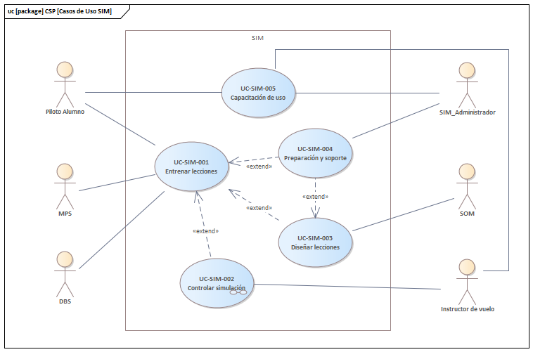
Figura 2-1: Caso de Uso SIM

- UC-SIM-001 Entrenar lecciones: Este es el caso de uso principal del sistema. El actor Piloto Alumno interactúa con la Cabina del Piloto (CP) para ejecutar lecciones de vuelo predefinidas. Esto incluye la interacción con todos los controles físicos de la cabina, la visualización de instrumentos y la ejecución de maniobras. Este caso de uso puede implicar la carga de una misión previamente planificada en el subsistema MPS y la grabación de los datos de vuelo para su posterior análisis en el subsistema DBS.

- UC-SIM-002 Controlar simulación: El actor Instructor de vuelo utiliza la Estación del Instructor (EI) para monitorear activamente el desempeño del alumno. El instructor puede visualizar los parámetros de vuelo, observar la vista del alumno, y modificar dinámicamente las condiciones de la simulación. Esto incluye la capacidad de introducir fallas en los sistemas de la aeronave (ej. falla de motor, error de un instrumento), cambiar las condiciones meteorológicas (ej. visibilidad, viento, precipitación) y comunicarse con el alumno para guiar el entrenamiento.

- UC-SIM-003 Diseñar lecciones: Este caso de uso describe el proceso de creación del contenido de entrenamiento. Los actores Instructor de vuelo y el personal del SOM colaboran para definir los objetivos de aprendizaje, los escenarios y los criterios de evaluación de las lecciones que serán ejecutadas en el SIM. El resultado es un plan de estudios estructurado que se carga en el sistema para su uso en el entrenamiento.

- UC-SIM-004 Preparación y soporte: El actor Administrador del SIM es responsable de la preparación técnica y el mantenimiento del sistema. Este caso de uso incluye las tareas de puesta en marcha del simulador antes de una sesión, la carga de lecciones y escenarios, la resolución de problemas técnicos durante la operación, y el apagado seguro del sistema. El administrador también proporciona soporte técnico a los instructores en el diseño y ejecución de las lecciones.

Diseño Detallado

En este apartado revisaremos cada parte del diseño involucrado.

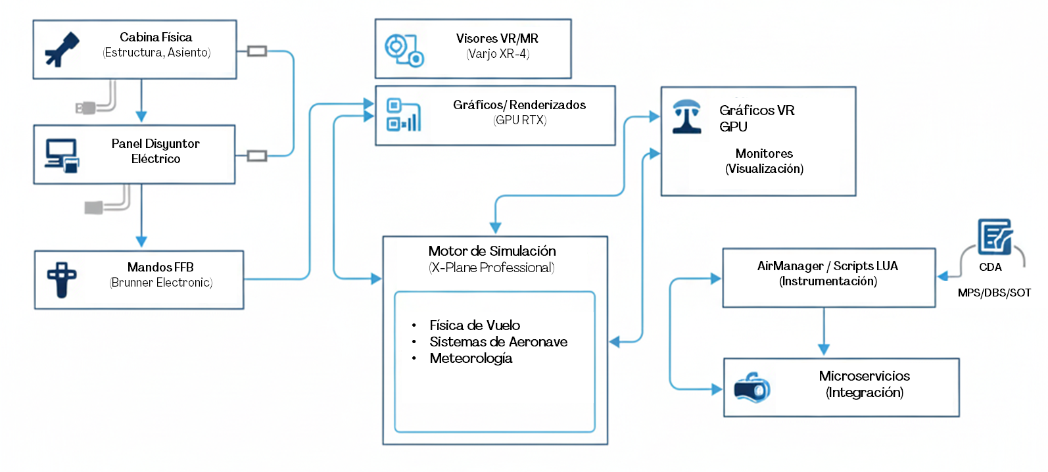
Figura 3-1: Arquitectura del Sistema

Cabina Física: Réplica funcional de la cabina, incluyendo un panel de 53 disyuntores (circuit breakers) operativos con solenoides para simular fallas eléctricas realistas.

Sistema de Visualización: Visores Varjo XR-4 conectados a Workstations de alto rendimiento para el renderizado gráfico del mundo virtual.

Sistema de Control: Mandos de vuelo Brunner con FFB (bastón y pedales) para la interacción cinestésica.

Software de Simulación: X-Plane como motor de simulación de vuelo, complementado con AirManager para la interfaz con el hardware de cabina y lógica de instrumentos en LUA.

Estructura: Diseño mecánico modular en perfiles de aluminio, validado por análisis FEA.

Diseño de Software

Arquitectura de Software

La arquitectura de software del SIM es un sistema multicapa diseñado para lograr un alto rendimiento, modularidad y una comunicación fluida entre el piloto, el hardware de la cabina y el entorno de simulación virtual.

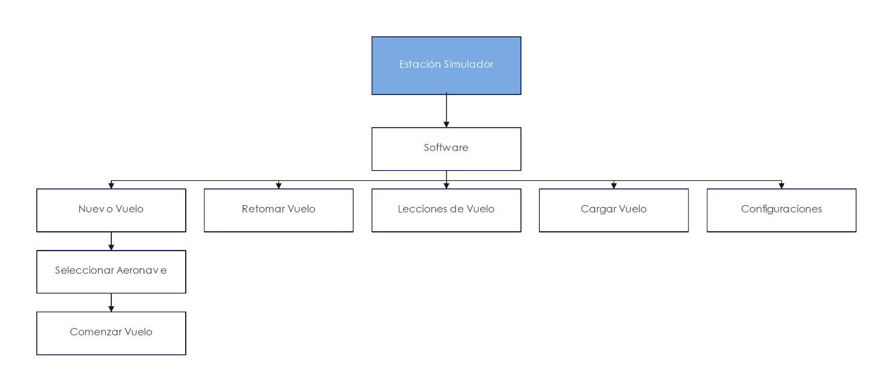
Figura 3-2: Diagrama de Componentes SIM (Software)

Arquitectura, Lenguajes y Herramientas

La arquitectura de software se articula en torno a tres componentes clave que trabajan en conjunto:

- Motor de Simulación (XPlane): Es el núcleo del sistema, responsable de calcular la física del vuelo, modelar los sistemas de la aeronave y renderizar el entorno visual y auditivo. Proporciona la base de realismo sobre la cual operan todos los demás componentes de software.

- Middleware de Interfaz (AirManager): Actúa como el puente crítico entre el motor de simulación y el hardware físico de la cabina. AirManager se comunica directamente con XPlane para obtener datos de estado en tiempo real (ej. altitud, velocidad, estado del motor) y para enviar comandos de control (ej. extender flaps, encender luces). Su otra función esencial es renderizar las interfaces gráficas de los instrumentos (PFD, MFD) en las pantallas del panel frontal y gestionar la comunicación con los microcontroladores del hardware a través de puertos serie.

- Lógica de Instrumentos y Herramientas de Desarrollo: La lógica específica que gobierna el comportamiento de cada instrumento y control se implementa en LUA, un lenguaje de scripting ligero que se ejecuta dentro del entorno de AirManager. Para tareas de desarrollo internas que requieren alto rendimiento, como la herramienta de procesamiento de mapas (SAF Tool), se utiliza C/C++. El sistema de construcción de código (Phantom System) emplea Javascript (Node.js) para automatizar el proceso de compilación.

El enfoque de desarrollo adopta dos paradigmas de programación distintos según la necesidad: la Programación Orientada a Objetos (POO) se utiliza para organizar la estructura general del código de manera modular y mantenible. Sin embargo, para las secciones de código que son críticas para el rendimiento (conocidas como "hot paths"), como los bucles de renderizado o el procesamiento de datos de simulación de alta frecuencia, se aplica el paradigma de Diseño Orientado a Datos (DOD). Este enfoque optimiza la forma en que se accede a los datos en memoria para maximizar la eficiencia de la caché del procesador, una técnica crucial para mantener altas y estables las tasas de imágenes por segundo (FPS), lo cual es un requisito indispensable para una experiencia de Realidad Mixta fluida y sin mareos.

Módulos Críticos: Phantom System y Flujo de Datos

Para abordar los desafíos inherentes al desarrollo de un sistema de software complejo, se crearon herramientas y flujos de trabajo específicos.

- Phantom System: Esta es una herramienta de construcción de código desarrollada internamente y es fundamental para la eficiencia del equipo de desarrollo de software. Nace como una solución directa a las limitaciones del entorno de desarrollo nativo de AirManager, que impone un flujo de trabajo basado en un único archivo de script. Este enfoque dificulta enormemente el trabajo en equipo (generando conflictos de fusión en sistemas de control de versiones como Git), fomenta la duplicación de código y prohíbe el uso de Entornos de Desarrollo Integrados (IDEs) modernos y potentes como CLion o VSCode. El Phantom System resuelve estos problemas implementando un pipeline de compilación, basado en Node.js, que permite a los desarrolladores trabajar en archivos LUA modulares y separados, cada uno enfocado en un instrumento o funcionalidad específica. Durante el proceso de construcción, el sistema compila automáticamente todos estos módulos en un único archivo LUA unificado, que es el formato que AirManager requiere para su despliegue. Este sistema transforma un proceso de desarrollo engorroso en uno escalable, colaborativo y eficiente, permitiendo la detección temprana de errores de sintaxis y una mejor organización del código.

- Flujo de Datos (End-to-End): La interacción completa desde la acción del piloto hasta la respuesta del simulador sigue un flujo de datos bien definido a través de las capas de hardware, firmware y software:

  - Entrada Física del Piloto: El ciclo comienza con una acción física, como el piloto accionando el interruptor "BATT" en la Consola Derecha.
  - Detección por Firmware: El firmware que se ejecuta en el microcontrolador de la consola detecta el cambio de estado en el pin GPIO correspondiente al interruptor "BATT".
  - Comunicación Serie: El firmware formatea un paquete de datos que identifica el interruptor y su nuevo estado, y lo transmite a través del BUS serie (USB) a la Unidad de Computación.
  - Procesamiento en AirManager: El software AirManager, que está escuchando en el puerto serie, recibe el paquete de datos. Su script LUA principal interpreta el mensaje (ej. "evento: BATT_SWITCH, estado: ON").
  - Comando al Motor de Simulación: El script LUA invoca la función correspondiente de la API de XPlane para actualizar el estado del sistema eléctrico de la aeronave simulada.
  - Retroalimentación Visual y de Simulación: XPlane actualiza su modelo de simulación interno. Inmediatamente, AirManager consulta el nuevo estado de la simulación (ej. el voltaje del bus principal ahora es de 24V) y actualiza la representación gráfica en las pantallas del MFDS para reflejar este cambio, cerrando el bucle de interacción y proporcionando retroalimentación inmediata al piloto.

Consideraciones de Rendimiento y Escalabilidad

El rendimiento es un factor crítico, especialmente para garantizar una experiencia de Realidad Mixta fluida y sin latencia, cumpliendo con el requisito SR-SIM-006. Para ello, el diseño de software incorpora optimizaciones a nivel de código y una arquitectura escalable a nivel de sistema.

- Optimización de Rendimiento: Para las rutas de código críticas ("hot paths"), como los bucles de renderizado y el procesamiento de datos de simulación de alta frecuencia, se aplica el paradigma de Diseño Orientado a Datos (DOD). Esta técnica optimiza el acceso a la memoria para maximizar la eficiencia de la caché del procesador, lo que es fundamental para mantener una tasa de imágenes por segundo (FPS) alta y estable, evitando problemas de "frame pacing" (inestabilidad en el tiempo de renderizado) que son perjudiciales en entornos de VR.

- Escalabilidad del Sistema: La arquitectura general de microservicios del proyecto NEWEN proporciona escalabilidad horizontal. Los servicios de software del SIM se empaquetan en contenedores Docker y se despliegan en un clúster de Kubernetes. Si la carga aumenta, se pueden desplegar nuevas instancias de los contenedores, y el Balanceador de Carga distribuirá automáticamente las solicitudes entre ellas, aumentando la capacidad de procesamiento del sistema sin necesidad de modificar el software.

Consideraciones de Seguridad del Software

La seguridad del software del SIM se integra dentro del marco de seguridad global del sistema NEWEN, garantizando la confidencialidad de los datos y el acceso controlado a las funcionalidades.

- Autenticación y Autorización: El acceso a los servicios del SIM está protegido por el API Gateway, que actúa como único punto de entrada. Toda solicitud debe incluir un Token JWT válido, emitido por el microservicio central Service Security (SSO) tras una autenticación exitosa. El API Gateway valida este token antes de reenviar la solicitud al servicio del SIM. Una vez dentro del servicio, los roles y permisos contenidos en el token se utilizan para autorizar operaciones específicas, como permitir que solo un usuario con rol de "Instructor" pueda introducir fallas en la simulación.

- Confidencialidad de Datos: Toda la comunicación de red, tanto desde las aplicaciones cliente hacia el API Gateway como entre los microservicios internos, se realiza sobre una capa de seguridad de transporte (TLS) para encriptar los datos en tránsito y protegerlos de interceptaciones.

Entorno de Desarrollo y Despliegue

El entorno de desarrollo y las estrategias de despliegue están estandarizados para asegurar la eficiencia y la consistencia en todo el ciclo de vida del software.

- Tecnologías y Herramientas: El desarrollo se realiza utilizando un conjunto de herramientas y lenguajes específicos para cada tarea: LUA para la lógica de los instrumentos en AirManager, C/C++ para herramientas de alto rendimiento como SAF Tool, y Javascript (Node.js) para el sistema de construcción Phantom System. El Entorno de Desarrollo Integrado (IDE) principal es CLion.

- Estrategias de CI/CD: Se implementa un pipeline de Integración y Entrega Continua (CI/CD) utilizando herramientas como Jenkins. Este pipeline automatiza los procesos de compilación, ejecución de pruebas unitarias, empaquetado de la aplicación en una imagen Docker y el despliegue final en el clúster de Kubernetes. Los repositorios de código siguen convenciones de nomenclatura estandarizadas para facilitar la gestión.

Estrategias de Pruebas de Software

La estrategia de calidad del software combina pruebas continuas a lo largo del ciclo de desarrollo con hitos formales de aceptación para garantizar la robustez y el cumplimiento de los requisitos.

- Pruebas Continuas (Verificación):
  - Pruebas Unitarias: Realizadas por los desarrolladores para validar las unidades de código más pequeñas de forma aislada.
  - Pruebas de Integración: Verifican la correcta interacción entre los diferentes módulos de software del SIM, su base de datos y las interfaces con otros microservicios del ecosistema NEWEN.

- Pruebas de Aceptación (Validación):
  - FAT (Factory Acceptance Test): Se ejecutan en las instalaciones de DTS en un entorno controlado para verificar formalmente que el sistema cumple con todos los requisitos técnicos especificados antes de su envío al cliente.
  - SAT (Site Acceptance Test): Se realizan en las instalaciones del cliente, con el sistema operando en su entorno de producción final, para validar que el SIM cumple con todos los requisitos operacionales definidos por el usuario.

Diseño de Hardware

El diseño de hardware del subsistema SIM se ha desarrollado bajo una filosofía de modularidad y alta fidelidad, donde cada componente está diseñado para replicar de la forma más precisa posible la funcionalidad y ergonomía de la aeronave real, al tiempo que se facilita su fabricación, ensamblaje y mantenimiento.

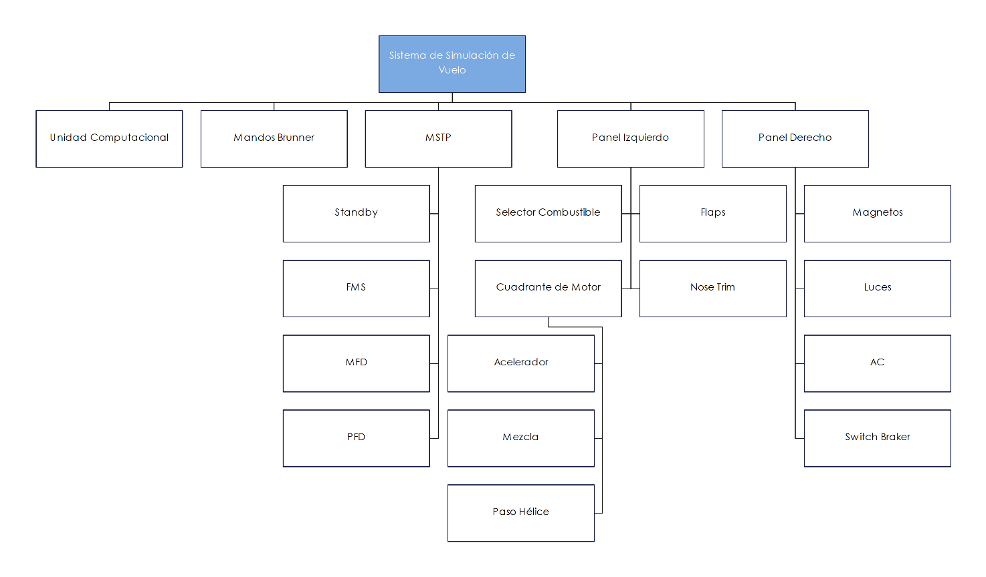
Figura 3-3: Diagrama de Componentes SIM (Hardware)

Arquitectura General de la Cabina del Piloto (CP)

La arquitectura de hardware de la CP se fundamenta en un enfoque modular, donde cada subsistema principal se concibe como un bloque independiente que se integra en una estructura global. Esta estrategia permite que componentes como el Panel Frontal, las Consolas Laterales y los Mandos de Vuelo sean desarrollados, probados y mantenidos de forma aislada, sin afectar al resto del sistema. Esta modularidad no solo simplifica la logística de producción y reparación, sino que también ofrece una plataforma escalable para futuras actualizaciones.

Todos estos bloques de hardware están interconectados y son coordinados por una Unidad de Computación (UC) central. La UC es el cerebro del simulador, responsable de ejecutar el motor de simulación, procesar las entradas del piloto y generar las salidas visuales y auditivas. La interfaz crítica entre el hardware físico de la cabina y el software de la UC se materializa a través de microcontroladores dedicados. Estos dispositivos, gestionados por el software intermediario AirManager, leen el estado de cada interruptor, potenciómetro y encoder, y lo traducen en datos digitales que el motor de simulación puede interpretar. Este enfoque de hardware distribuido, centralizado por software, es clave para lograr la complejidad y el realismo requeridos.

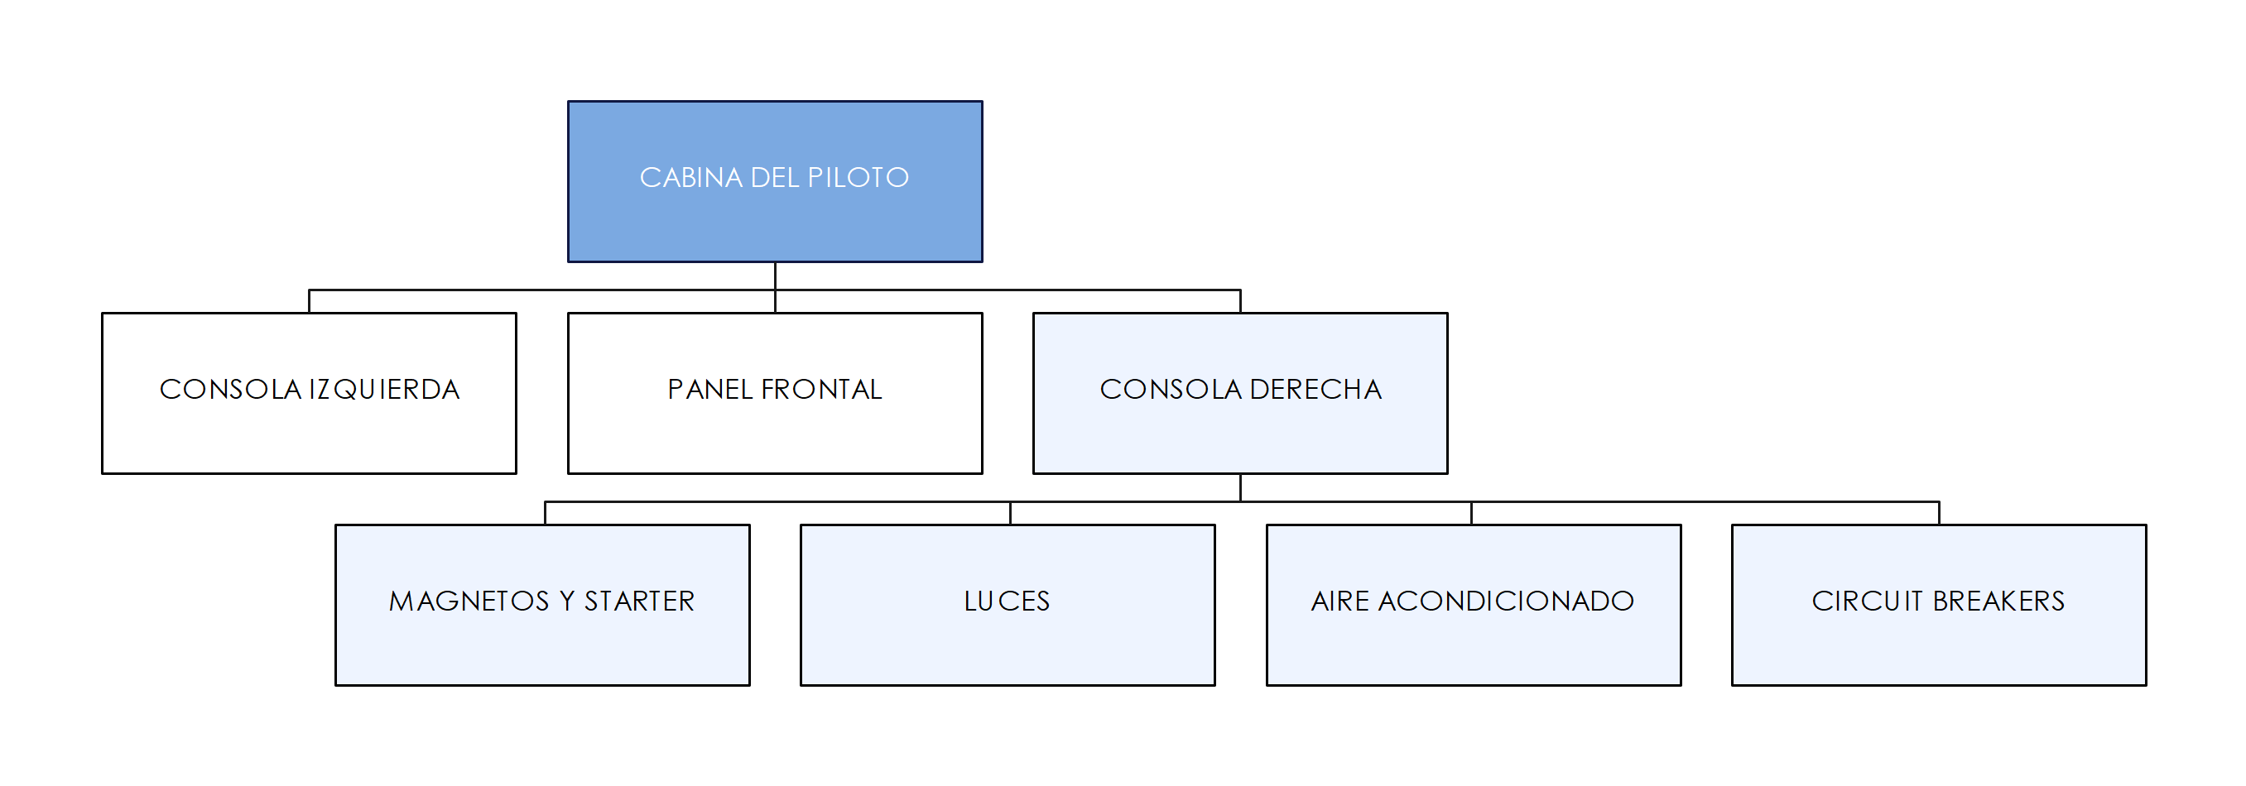
Figura 3-4: Diagrama de Componentes (Cabina)

Panel Frontal y Sistemas de Visualización (MFDS)

El Panel Frontal es el núcleo de la interacción del piloto, y su componente más avanzado es el Sistema de Pantallas Multifunción (MFDS), que consta de una Pantalla Primaria de Vuelo (PFD) y una Pantalla Multifunción (MFD). El diseño de estas unidades replica no solo la apariencia, sino también la interacción física del instrumento real.

- Pantalla: Cada unidad MFDS se basa en un módulo TFT-LCD de 10.4 pulgadas con una resolución nativa de 1024x768 píxeles. Se seleccionó la tecnología Super MVA por sus ángulos de visión ultra amplios, cruciales en un entorno de cabina. La pantalla cuenta con un tratamiento superficial antirreflejo para garantizar la legibilidad en diversas condiciones de iluminación. La unidad controladora de la pantalla se alimenta con 12 V y se conecta a la UC mediante una interfaz DisplayPort, asegurando una transmisión de video de alta calidad y ancho de banda.

- Botoneras y Encoders: Para replicar la interfaz física, se diseñaron placas de circuito impreso (PCB) a medida que integran todos los controles. Las botoneras están compuestas por botones momentáneos dispuestos en una configuración matricial (ej. 4x2) para optimizar el uso de pines del microcontrolador. Cada botón en la matriz está acompañado por un diodo de conmutación para eliminar el efecto "ghosting" y garantizar una detección precisa de cada pulsación. Se incluyen tres encoders rotativos con función de pulsador integrada para ajustes finos de parámetros como rumbo o altitud. Para asegurar una lectura estable y libre de ruido de los encoders, se implementó un circuito de filtrado que incluye resistencias pull-up, fijando un nivel lógico definido y evitando lecturas erráticas.

- Retroiluminación: La fidelidad se extiende a la iluminación. Un total de 25 LEDs blancos de montaje superficial (SMD) proporcionan retroiluminación individual a cada botón y encoder. La intensidad de todos los LEDs se controla de forma unificada y dinámica. Esto se logra mediante un único transistor NPN que actúa como un interruptor electrónico para toda la red de LEDs. La base de este transistor es controlada por una señal de Modulación por Ancho de Pulso (PWM) generada por el microcontrolador. Al variar el ciclo de trabajo de la señal PWM, el firmware puede ajustar con precisión el brillo de la retroiluminación, permitiendo simular condiciones diurnas y nocturnas de manera realista.

Consola Derecha

La Consola Derecha agrupa los controles eléctricos, de iluminación y ambientales de la aeronave. Su diseño es modular, con cuatro bloques funcionales principales que se conectan a un microcontrolador central.

- Magnetos y Starter: Este módulo gestiona los sistemas eléctricos primarios. Incluye interruptores de palanca de grado aeronáutico (modelo 2FA54-73) para la batería, el máster y el alternador; un interruptor momentáneo (modelo 6FA54-73) para el arranque; y un selector rotativo de 4 posiciones (modelo RS26) para los magnetos. Un piloto indicador LED proporciona retroalimentación sobre la transferencia de energía.

- Luces: Controla la iluminación externa. Utiliza interruptores de tres posiciones (ON-OFF-ON, modelo 2FC54-73) para las luces de navegación y formación, e interruptores estándar (ON-OFF) para las luces estroboscópicas y de baliza. La atenuación de las luces de la consola y las pantallas se realiza mediante potenciómetros de 10 kΩ, que proporcionan una señal analógica al microcontrolador.

- Aire Acondicionado: Aumenta la inmersión al replicar los controles de climatización de la cabina, utilizando una combinación de controles deslizantes y pulsadores.

- Circuit Breakers: Este es uno de los módulos de mayor fidelidad del simulador. No es un panel estático, sino un sistema funcional compuesto por 53 disyuntores. Cada disyuntor utiliza un mecanismo basado en un solenoide con retención magnética para simular físicamente el estado "enganchado". Para simular un disparo (trip), el software de simulación envía una señal al microcontrolador dedicado de este módulo. El microcontrolador, a su vez, activa un transistor MOSFET (modelo IRLZ44N) que corta la energía del solenoide, liberando el disyuntor. Un pulsador auxiliar, ubicado debajo de cada actuador, detecta cuando el disyuntor ha saltado y envía una señal de retroalimentación al microcontrolador, cerrando el bucle de control y confirmando el estado del sistema. Esta implementación permite un entrenamiento realista de procedimientos de gestión de fallas eléctricas.

Consola Izquierda

La Consola Izquierda alberga los controles relacionados con la gestión del motor, la configuración aerodinámica y el combustible. Al igual que su contraparte derecha, sigue un diseño modular con cinco bloques funcionales.

- Cuadrante de Motor: Es el componente más crítico de esta consola. Replicando el cuadrante real, cuenta con tres palancas para el acelerador (Throttle), el paso de la hélice (Propeller) y la mezcla (Mixture). La posición de cada palanca es capturada con alta precisión mediante potenciómetros lineales (modelo LPPS-22-100), que traducen el desplazamiento mecánico en una señal analógica continua. Esta señal es leída por el microcontrolador y enviada al simulador para un control proporcional y realista del motor.

- Flaps: El control de los flaps se implementa mediante un interruptor de palanca momentáneo de tres posiciones ((ON)-OFF-(ON), modelo 6FC54-73). El piloto pulsa hacia arriba o hacia abajo para retraer o extender los flaps. La posición actual de los flaps no se deja a la interpretación, sino que se indica explícitamente mediante tres pilotos indicadores LED (UP, MD, DN), proporcionando una retroalimentación visual inmediata y clara.

- Trim: Para el ajuste fino de la compensación de la aeronave, se utiliza una rueda de trim física. En lugar de un simple interruptor, esta rueda está acoplada mecánicamente a un encoder rotatorio (modelo EC11). Este dispositivo genera pulsos digitales a medida que la rueda gira, permitiendo al piloto realizar ajustes precisos y proporcionando una sensación táctil mucho más realista que un control digital.

- Combustible: Este módulo permite la práctica de procedimientos de gestión de combustible. Incluye un selector de tanque de 3 posiciones (modelo RS26) para elegir entre los tanques izquierdo, derecho o ambos, un interruptor para la bomba de refuerzo (booster) con su correspondiente LED indicador, y un interruptor de corte de combustible (shut-off).

Mandos de Vuelo y Sistema de Realidad Mixta

Estos componentes son la base de la experiencia inmersiva y cinestésica del simulador.

- Mandos de Vuelo: El sistema utiliza componentes COTS de alta gama de la marca Brunner, específicamente el bastón de mando CLS-P Cyclic y los pedales CLS-P Rudder. La característica fundamental de estos dispositivos es la tecnología de Retroalimentación de Fuerza (Force Feedback - FFB). Los motores internos de los mandos aplican fuerzas que simulan las cargas aerodinámicas reales sobre las superficies de control del avión (alerones, elevador, timón). Estas fuerzas no son pregrabadas, sino que se calculan en tiempo real por el motor de simulación y se transmiten a los mandos a través de una interfaz E2CAN Gateway y el software CLS2SIM. Esto permite al piloto "sentir" la aeronave, mejorando drásticamente el realismo del entrenamiento.

- Realidad Mixta (MR): El núcleo de la inmersión visual es el visor Varjo XR-4 (una actualización del modelo XR-3 mencionado en documentos de fases anteriores). Este visor se destaca por su capacidad de "pass-through" de video de alta resolución, que captura el mundo real a través de cámaras y lo fusiona con los gráficos generados por el motor de simulación. El resultado es que el piloto ve sus propias manos y los controles físicos de la cabina (paneles, consolas, mandos) perfectamente integrados dentro del entorno virtual exterior del avión.

La convergencia de decisiones de diseño en múltiples dominios —hardware, software y mecánico— revela una estrategia de ingeniería de sistemas madura y unificada. La filosofía de diseño modular no es una ocurrencia tardía, sino un principio arquitectónico aplicado consistentemente en toda la plataforma. Se evidencia en el diseño de hardware de las consolas izquierda y derecha y del MFDS, donde cada componente es un bloque independiente. Este enfoque se refleja en el diseño mecánico, donde la elección de perfiles de aluminio extruido se justifica explícitamente por su "adaptabilidad”, que es la encarnación física de la modularidad. Esta estrategia de diseño aborda directamente el requisito no funcional de Mantenibilidad (RNF-04), ya que simplifica drásticamente las reparaciones, el ensamblaje y las futuras actualizaciones.

Paralelamente, el diseño prioriza la fidelidad funcional para cumplir con los exigentes requisitos de entrenamiento. En lugar de replicar meramente la apariencia, se ha invertido en soluciones que emulan el comportamiento real de los sistemas. Ejemplos claros de esto son la selección de mandos de vuelo con retroalimentación de fuerza (FFB) para simular cargas aerodinámicas, la implementación de un panel de disyuntores completamente funcional con solenoides y retroalimentación de estado, y el uso de encoders rotativos para las ruedas de trim, que proporcionan una interacción táctil superior. Esta doble focalización demuestra que el diseño del SIM es el resultado de un enfoque holístico que equilibra las necesidades operacionales del usuario final con los requisitos prácticos del ciclo de vida del sistema.

Pruebas de Hardware

La estrategia de pruebas de hardware se enfoca en verificar la funcionalidad y robustez de cada componente y del sistema integrado.

- Pruebas a Nivel de Componente: Cada módulo de hardware (MFDS, consolas, panel de disyuntores) se somete a pruebas funcionales individuales. Se verifica la correcta operación de cada interruptor, potenciómetro, LED y pantalla, así como el consumo eléctrico y la comunicación con su microcontrolador.

- Pruebas de Integración de Sistema: Una vez ensamblada la cabina, se realizan pruebas de integración para asegurar que todos los componentes de hardware operan de manera conjunta y sin interferencias. Se valida la correcta distribución de energía desde la PDU y la comunicación de todos los microcontroladores con la Unidad de Computación central a través del HUB USB.

- Pruebas de Calificación: El hardware ensamblado se someterá a pruebas de calificación eléctrica y ambiental, según lo estipulado en el plan de verificación, para garantizar su fiabilidad en condiciones operacionales, incluyendo compatibilidad electromagnética y resistencia a variaciones de temperatura y humedad.

Diseño de Firmware

El firmware es el software de bajo nivel que reside en los microcontroladores de la cabina y actúa como la interfaz fundamental entre el hardware electromecánico y el software de alto nivel.

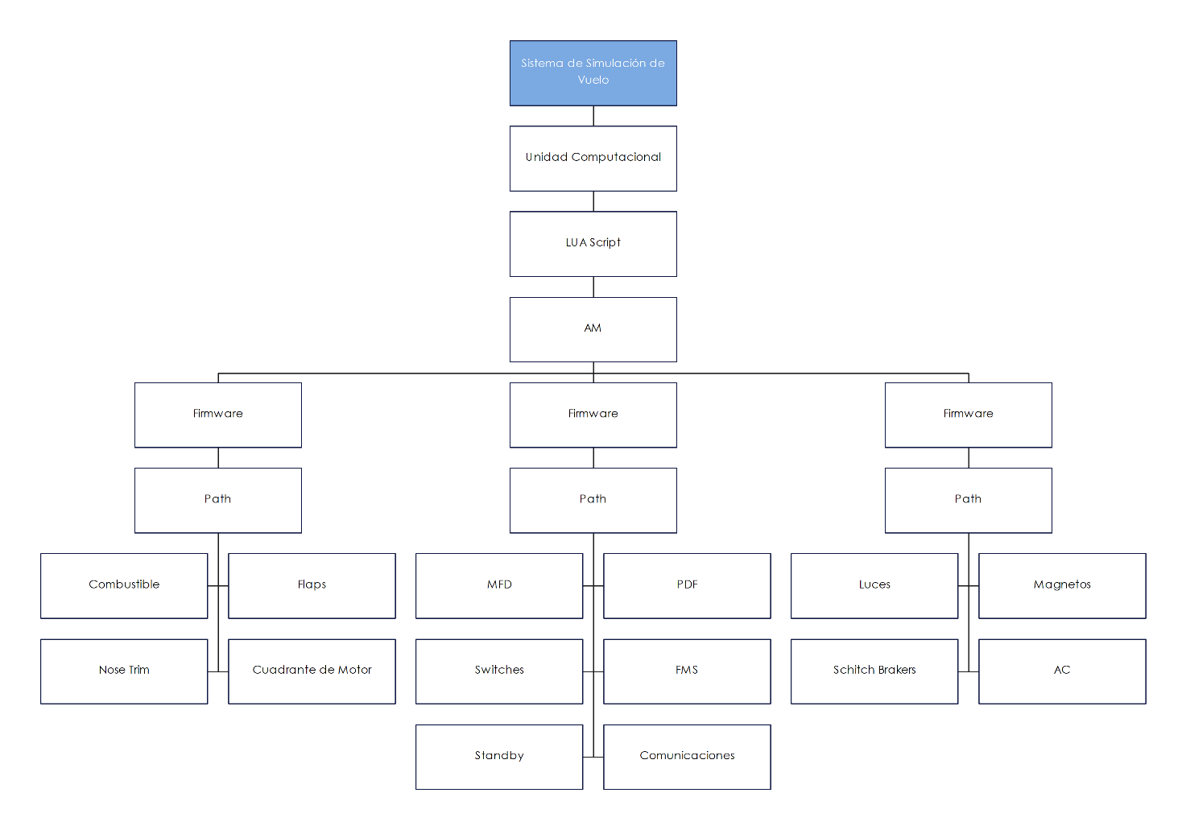
Figura 3-5: Diagrama de Componentes SIM (Firmware)

Arquitectura y Lógica de Interfaz

La función principal del firmware es traducir las acciones físicas del piloto en datos digitales comprensibles para el software, y viceversa. Su arquitectura está diseñada para ser eficiente y robusta, operando en un bucle continuo para monitorear el estado de todos los componentes de hardware conectados.

- Lógica de Entrada: El firmware escanea constantemente el estado de todos los pines de entrada del microcontrolador. Esto incluye la lectura de pines digitales para detectar el estado de interruptores y pulsadores, la conversión de los voltajes de los potenciómetros a valores numéricos mediante convertidores analógico-digitales (ADC), y el conteo de pulsos de los encoders rotativos para determinar la dirección y magnitud de la rotación.

- Protocolo de Comunicación: Cuando el firmware detecta un cambio en el estado de cualquier entrada (ej. un interruptor se cierra, un potenciómetro se mueve), no envía datos brutos. En su lugar, formatea la información en un paquete de datos siguiendo un protocolo de comunicación predefinido. Este paquete contiene típicamente un identificador para el control que cambió y su nuevo valor.

- Transmisión de Datos: El paquete de datos formateado se transmite a la Unidad de Computación a través de un BUS serie, utilizando una conexión USB que se presenta como un puerto COM virtual al sistema operativo. Esta comunicación es la que permite a AirManager recibir las acciones del piloto en tiempo real.

- Lógica de Salida: El firmware también es responsable de controlar los componentes de salida. Recibe comandos desde AirManager a través de la misma comunicación serie. Estos comandos pueden instruir al firmware para que ajuste el ciclo de trabajo de una salida PWM (para controlar el brillo de la retroiluminación), o para activar una salida digital que controla un transistor MOSFET (para energizar un solenoide en el panel de disyuntores).

Pruebas de Firmware

La estrategia de pruebas para el firmware sigue un enfoque multinivel para garantizar su robustez y correcto funcionamiento, desde la lógica interna hasta la interacción con el sistema completo.

- Pruebas a Nivel de Unidad: Cada función del firmware (ej. lectura de un encoder, control de PWM para un LED) se prueba de forma aislada en un entorno de desarrollo controlado. Se utilizan herramientas de depuración para ejecutar el código paso a paso en el microcontrolador y verificar que la lógica interna es correcta y que los registros del hardware se configuran como se espera.

- Pruebas de Integración con Hardware: Una vez validadas las unidades, el firmware completo se carga en los microcontroladores de los componentes finales (consolas, paneles). En esta fase, se verifica que el firmware interactúa correctamente con todos los componentes físicos conectados, asegurando que cada interruptor, potenciómetro y encoder sea leído con precisión y que cada LED y solenoide pueda ser controlado sin errores.

- Pruebas de Integración con Software (End-to-End): La etapa final consiste en verificar la comunicación completa entre el componente físico y el software de alto nivel. Se realizan pruebas que siguen el flujo completo: acción física del piloto -> detección por el firmware -> transmisión de datos por el bus serie -> recepción e interpretación por AirManager -> acción correspondiente en el motor de simulación. Esto valida que el protocolo de comunicación es robusto y que el sistema integrado funciona como un todo coherente.

Diseño Mecánico

El diseño mecánico del SIM es la base física sobre la que se construye toda la experiencia de simulación. Se ha desarrollado con un enfoque en la adaptabilidad, la robustez estructural y la transportabilidad, aprendiendo de las lecciones de prototipos anteriores.

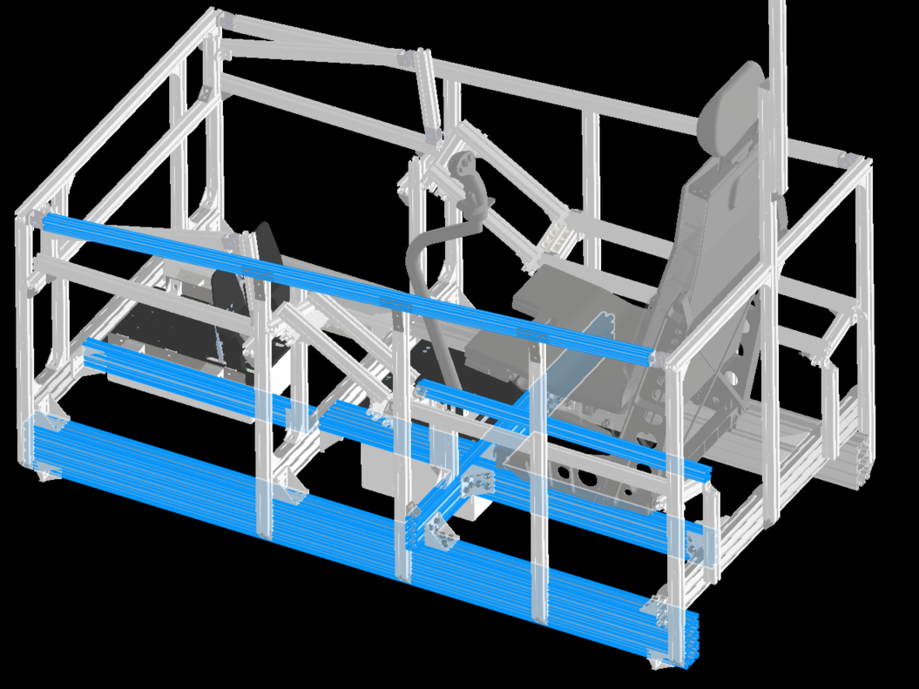
Figura 3-6: Estructura Crítica

Diseño y Análisis Estructural

La elección del material y el diseño de la estructura principal fueron decisiones críticas tomadas a través de un proceso de ingeniería sistemático.

- Selección de Material: Se realizó un estudio de alternativas formal para seleccionar el método constructivo de la estructura principal. Se evaluaron opciones como perfiles de aluminio extruido, madera y acero al carbono soldado. Los criterios de evaluación se ponderaron según su importancia para el proyecto, destacando la adaptabilidad (5/5), la transportabilidad (5/5) y la resistencia estructural (4/5) como los más críticos. Los perfiles de aluminio extruido de la aleación 6063 T5 obtuvieron la puntuación más alta, demostrando ser la solución óptima que equilibra ligereza, resistencia y, fundamentalmente, una modularidad superior que permite ajustes y modificaciones futuras con facilidad.

- Análisis Estructural: La integridad de la estructura se validó mediante un análisis de elementos finitos (utilizando el software Nastram). Se analizaron los perfiles más críticos bajo cargas sobredimensionadas para garantizar un diseño conservador. Se aplicó un factor de seguridad (f.s) de 2 sobre el límite elástico del material (110 MPa), resultando en un esfuerzo admisible de 55 MPa. Los resultados confirmaron que todos los perfiles estructurales principales (como los de 120x60 y 90x30 mm) operan muy por debajo de este límite. Un perfil secundario de 30x30 mm en un panel lateral mostró un esfuerzo superior al admisible bajo un escenario de carga poco realista (un piloto apoyándose con todo su peso), pero sin superar el límite elástico del material. Se determinó que el riesgo de falla era insignificante y que el diseño era aceptable, pendiente de validación con pruebas físicas reales.

Diseño de Componentes Mecánicos

El diseño detallado de los componentes mecánicos se enfoca en la funcionalidad, la ergonomía y la fidelidad con la aeronave real.

- Estructura General: El chasis principal se construye utilizando perfiles de la serie 30 (30x30 mm, 60x30 mm, etc.). Este sistema de perfiles ranurados permite un ajuste continuo en la posición de los paneles, el asiento y los pedales, proporcionando la flexibilidad necesaria para adaptarse a las especificaciones de diseño finales de ENAER y a futuras actualizaciones.

- Mecanismo de Pedales: Para cumplir con el requisito de ajuste ergonómico, los pedales Brunner no se montan de forma fija. En su lugar, se instalan sobre un mecanismo deslizante compuesto por un carro SBR16UU que se desplaza sobre un riel SBR16. Este sistema proporciona 200 mm de recorrido horizontal, permitiendo a pilotos de diferentes estaturas encontrar una posición de vuelo cómoda y correcta.

Nota técnica: Por compatibilidad tecnológica y restricciones inherentes a los sistemas con Force Feedback (FFB) utilizados en los pedales Brunner, no es posible replicar el movimiento pendular típico de los pedales reales del avión. Los actuadores FFB requieren una geometría mecánica estrictamente lineal para garantizar una respuesta precisa y segura, por lo que el mecanismo implementado funciona con movimiento lineal, manteniendo fidelidad en fuerzas y sensación, aunque con una cinemática diferente a la del sistema real.

- Panel Frontal: El panel frontal, que sirve de montaje para toda la aviónica, se fabrica a partir de una chapa de aluminio de 2 mm de espesor. Las dimensiones y los cortes para los instrumentos se replican con precisión a partir de los planos de la aeronave real, asegurando una disposición auténtica y una integración perfecta de los componentes de hardware.

- Puntos de Anclaje y Transporte: El diseño aborda explícitamente el requisito de transportabilidad (RNF-02). La estructura base incluye cuatro puntos de anclaje reforzados para asegurar el simulador durante el transporte. Además, las vigas principales, que sirven como puntos de apoyo para las horquillas de un transpaleta, están protegidas con placas de Technyl, un polímero de alta resistencia a la abrasión, para prevenir daños durante la manipulación y el traslado del equipo.

Pruebas Mecánicas

La validación del diseño mecánico se realizará mediante un plan de pruebas físicas que complementa el análisis estructural por elementos finitos.

- Pruebas Estructurales y de Carga: Se realizarán pruebas de carga estática en puntos críticos del chasis de aluminio para validar empíricamente los resultados del análisis estructural y confirmar que la estructura soporta las cargas operacionales con el factor de seguridad requerido.

- Pruebas de Vibración e Impacto: Para asegurar la durabilidad y la capacidad de transporte, la estructura completa será sometida a pruebas de vibración e impacto simulado, de acuerdo con el plan de calificación, verificando la integridad de las uniones y la resistencia de los componentes.

- Pruebas Funcionales y Ergonómicas: Se verificará el correcto funcionamiento de todos los mecanismos móviles, como el sistema de ajuste de los pedales, asegurando un desplazamiento suave y un bloqueo firme. Asimismo, se realizarán pruebas de ergonomía para validar la facilidad de acceso a la cabina y la comodidad en la interacción con todos los controles.

PLAN DE DESARROLLO E IMPLEMENTACIÓN

El plan de desarrollo e implementación del subsistema SIM adopta una metodología híbrida, combinando la rigurosidad de un modelo de desarrollo tradicional con la flexibilidad de un marco ágil para optimizar el proceso desde el diseño hasta la puesta en marcha.

Visión General del Ciclo de Vida (Metodología Híbrida)
El proyecto se gestiona bajo un enfoque dual que aprovecha las fortalezas de dos metodologías complementarias:

- Modelo en V (Nivel Macro): El ciclo de vida general del proyecto sigue la estructura formal de un Modelo en V. Este modelo prescribe una secuencia de fases de diseño (lado izquierdo de la 'V') que se corresponden directamente con fases de prueba (lado derecho de la 'V'). Hitos formales como la SRR, PDR y este CDR marcan la finalización de etapas clave de diseño. De manera simétrica, las fases de Pruebas de Aceptación en Fábrica (FAT) y Pruebas de Aceptación en Sitio (SAT) validan el sistema contra los requisitos definidos en las fases de diseño. Este enfoque garantiza un proceso riguroso, trazable y bien documentado, ideal para proyectos de alta complejidad.

- Marco Ágil Scrum (Nivel Micro): Específicamente para la fase de desarrollo de software, se adopta el marco ágil Scrum. El trabajo se organiza en iteraciones de duración fija llamadas Sprints. Al final de cada Sprint, el equipo de desarrollo entrega un incremento de software funcional y potencialmente desplegable. Este enfoque permite una adaptación continua a los desafíos técnicos que surgen durante la implementación, fomenta la colaboración y proporciona una visibilidad constante del progreso a través de entregas incrementales.

Fases del Plan (Desarrollo, Pruebas FAT/SAT, Puesta en Marcha)

Una vez aprobado este CDR, el proyecto avanza a través de las siguientes fases críticas:

- Desarrollo: Esta fase se inicia inmediatamente después de la aprobación del CDR. Los equipos de hardware, firmware y mecánica proceden con la fabricación y adquisición de componentes según los diseños congelados. Simultáneamente, el equipo de software comienza el primer Sprint de desarrollo bajo el marco Scrum. Se implementarán prácticas de DevOps, incluyendo un pipeline de Integración y Entrega Continua (CI/CD) para automatizar la compilación, las pruebas unitarias y el despliegue del software en los entornos de prueba.

- Pruebas FAT (Factory Acceptance Test): Al finalizar el desarrollo y ensamblaje del primer sistema completo, se llevarán a cabo las Pruebas de Aceptación en Fábrica en las instalaciones de DTS. El objetivo de las FAT es verificar formalmente que el sistema cumple con todos los requisitos técnicos especificados en un entorno controlado por el desarrollador. El cliente (ENAER) será invitado a presenciar estas pruebas, que constituyen un prerrequisito fundamental antes de autorizar el envío del equipo a las instalaciones del cliente.

- Instalación y Puesta en Servicio (Setting To Work - STW): Esta fase comprende el traslado, la instalación física del hardware del SIM en las dependencias del cliente, y la configuración del software en el entorno de producción final. Una vez instalado, se realiza la Puesta en Servicio, que incluye el encendido inicial y la ejecución de pruebas funcionales básicas para verificar que todos los subsistemas operan correctamente después del transporte e instalación.

- Pruebas SAT (Site Acceptance Test): Las Pruebas de Aceptación en Sitio se realizan en las instalaciones del cliente, con el sistema operando en su entorno final. El objetivo de las SAT es validar que el SIM cumple con todos los requisitos operacionales definidos por el usuario. Estas pruebas son ejecutadas por personal de DTS con la participación y supervisión activa del cliente. La superación exitosa de las SAT es el criterio final para la aceptación formal del sistema.

- Puesta en Marcha: Este es el hito final del proceso de implementación. Marca la entrega oficial del sistema al cliente y el inicio de su operación formal para el entrenamiento de pilotos.

ATRIBUTOS DE CALIDAD DEL DISEÑO Y REQUISITOS NO FUNCIONALES

El diseño del SIM no solo cumple con los requisitos funcionales, sino que también ha sido concebido para satisfacer un conjunto de atributos de calidad críticos, derivados de los Requisitos No Funcionales (RNF) del proyecto. Estos atributos garantizan que la solución sea robusta, segura, sostenible y adecuada para su propósito a lo largo de todo su ciclo de vida.

Seguridad
La seguridad es un pilar del diseño, abordada mediante una estrategia de defensa en profundidad que abarca desde el acceso a la red hasta la autorización de funciones específicas. La implementación se basa en la arquitectura de microservicios del sistema NEWEN.

- Autenticación y Autorización: El acceso a cualquier servicio de software del SIM está rigurosamente controlado. El API Gateway actúa como el único punto de entrada, interceptando todas las solicitudes. Cada solicitud debe incluir un Token JWT válido, que es verificado por el microservicio central Service Security (SSO). Este servicio valida la firma y el tiempo de expiración del token para autenticar al usuario. Una vez autenticado, el rol del usuario (ej. "Instructor", "Alumno"), contenido dentro del token, es utilizado por los servicios del SIM para autorizar la ejecución de operaciones específicas. Por ejemplo, solo un usuario con el rol "Instructor" puede introducir una falla en el sistema.

- Confidencialidad de Datos: Toda la comunicación de red, tanto entre el cliente y el API Gateway como entre los microservicios internos, se realiza sobre una capa de seguridad de transporte (TLS) para encriptar los datos en tránsito, previniendo la interceptación o manipulación de la información.

Confiabilidad y Disponibilidad

La arquitectura está diseñada para maximizar el tiempo de actividad y la resiliencia del sistema.
- Alta Disponibilidad: El software del SIM se despliega como un conjunto de servicios en contenedores gestionados por Kubernetes. Cada servicio se ejecuta en múltiples instancias o "réplicas". Si una de estas instancias falla, Kubernetes la detecta y la elimina automáticamente del servicio. Mientras tanto, el Balanceador de Carga redirige el tráfico de manera transparente a las instancias restantes que siguen operativas, asegurando la continuidad del servicio sin interrupciones perceptibles para el usuario. Kubernetes también puede configurarse para reiniciar automáticamente las instancias fallidas, implementando un mecanismo de auto-sanación.

- Respaldo de Energía: Para cumplir con el requisito SR-SIM-018, cada Unidad de Computación está protegida por una Unidad de Potencia Ininterrumpida (UPS). Esta UPS proporciona la autonomía necesaria para realizar un apagado seguro y ordenado del sistema en caso de un corte del suministro eléctrico principal, protegiendo la integridad de los datos y previniendo daños en el hardware.

Escalabilidad y Rendimiento

El diseño garantiza que el sistema pueda manejar cargas de trabajo crecientes y mantener la fluidez de la simulación.
- Escalabilidad Horizontal: La arquitectura basada en contenedores Docker y orquestación con Kubernetes permite una escalabilidad horizontal sencilla. Si la carga sobre los servicios de software del SIM aumenta, se pueden desplegar nuevas instancias de los contenedores con un simple comando. El Balanceador de Carga distribuirá automáticamente el tráfico a estas nuevas instancias, aumentando la capacidad de procesamiento del sistema de manera lineal sin necesidad de modificar el software.

- Rendimiento y Baja Latencia: Para cumplir con el estricto requisito de baja latencia (SR-SIM-006), crucial para la Realidad Mixta, el software de simulación se ha optimizado aplicando el paradigma de

Diseño Orientado a Datos (DOD) en sus rutas de código críticas. Esta técnica asegura un uso ultra eficiente de la caché del procesador, minimizando los tiempos de renderizado y garantizando una alta y estable tasa de imágenes por segundo.

Mantenibilidad y Modularidad

La mantenibilidad, definida en el requisito RNF-04, es un principio fundamental que ha guiado las decisiones de diseño en todos los dominios de la ingeniería del proyecto. No es una característica aislada, sino el resultado de una estrategia de diseño cohesiva.

- En Hardware: La "filosofía modular" se aplica rigurosamente. El Panel Frontal, las Consolas Izquierda y Derecha, y las unidades MFDS son bloques independientes y autocontenidos. Cada uno se conecta al sistema principal mediante conectores estandarizados, lo que permite que una unidad completa pueda ser retirada y reemplazada para su reparación o actualización en minutos, minimizando el tiempo de inactividad del simulador.

- En Software: La arquitectura de microservicios es la encarnación de la modularidad en el software. Cada funcionalidad principal (ej. gestión de la comunicación con el hardware, interfaz con el motor de simulación) se encapsula en un servicio independiente. Esto permite que los equipos de desarrollo puedan actualizar, depurar o incluso reescribir un servicio sin afectar al resto del sistema, facilitando enormemente el mantenimiento y la evolución del software a lo largo del tiempo.

- En Mecánica: La elección de un chasis construido con perfiles de aluminio extruido en lugar de una estructura soldada es una decisión deliberada para maximizar la mantenibilidad. Esta estructura permite desmontar, reconfigurar o reemplazar componentes estructurales y paneles con herramientas estándar, ofreciendo una flexibilidad que sería imposible con un diseño monolítico.

Accesibilidad y Transportabilidad

Estos requisitos no funcionales han influido directamente en el diseño físico y la arquitectura de software del sistema.

- Transportabilidad: El diseño mecánico fue optimizado para facilitar el traslado del simulador. La selección de perfiles de aluminio para la estructura principal reduce significativamente el peso en comparación con el acero. La Unidad de Computación y todos sus componentes de soporte (UPS, refrigeración) están integrados en un único rack transportable. Además, el chasis incorpora características específicas para la manipulación, como puntos de anclaje reforzados y superficies protegidas para el uso de transpaletas.

- Accesibilidad: La accesibilidad se aborda desde la arquitectura de software. Al estar integrados en la arquitectura general del sistema, los componentes de gestión y monitoreo del SIM son accesibles a través del portal web centralizado (POW). Esto permite que el personal autorizado, como instructores o administradores, pueda conectarse desde dispositivos estándar en la red (tabletas, notebooks) sin necesidad de software especializado instalado localmente, lo que aumenta la flexibilidad operativa.

El diseño del SIM demuestra una notable sinergia entre las diferentes disciplinas de ingeniería para satisfacer de manera integral los Requisitos No Funcionales. Estos atributos de calidad no son el resultado de esfuerzos aislados, sino de decisiones de diseño coordinadas y convergentes. Por ejemplo, el requisito de Mantenibilidad (RNF-04) se logra a través de una combinación de la arquitectura de microservicios del equipo de software, el diseño de consolas modulares del equipo de hardware, y la elección de un chasis de aluminio adaptable por parte del equipo de mecánica. De manera similar, la Transportabilidad (RNF-02) es el resultado conjunto del diseño mecánico ligero y la consolidación de la electrónica en un único rack por parte del equipo de hardware. Esta interdependencia y alineación de las decisiones de diseño es la prueba de un enfoque de ingeniería de sistemas unificado y maduro, donde las soluciones en cada dominio se refuerzan mutuamente para alcanzar los objetivos globales del sistema.

CONCLUSIONES DEL DISEÑO CRÍTICO

La revisión crítica del diseño del Subsistema Simulador de Vuelo (SIM) ha permitido consolidar y evaluar la solución técnica propuesta en su totalidad. El análisis exhaustivo de los diseños de hardware, software, firmware y mecánica demuestra que la solución es madura, completa y robusta.
Se concluye que el diseño detallado presentado en este documento es internamente consistente y cumple de manera integral con todos los Requisitos de Usuario (UR) y Requisitos de Sistema (SR) establecidos en las fases iniciales del proyecto. La trazabilidad desde las necesidades operacionales del cliente hasta los componentes específicos de la implementación ha sido claramente establecida y verificada.

El diseño demuestra una fuerte adhesión a los atributos de calidad y requisitos no funcionales, resultando en una arquitectura que es segura, confiable, escalable y mantenible. La aplicación de una filosofía de diseño modular en todas las disciplinas de ingeniería y la adopción de una arquitectura de software moderna garantizan que el sistema no solo cumplirá con los requisitos actuales, sino que también será adaptable a futuras evoluciones. Para asegurar la máxima fidelidad con la aeronave real, se establece que cualquier actualización de diseño proporcionada por ENAER posterior a la emisión de este documento será incorporada durante la fase de desarrollo del proyecto.

En virtud de lo anterior, se establece lo siguiente:

- La línea base de diseño del Subsistema Simulador de Vuelo (SIM), tal como se describe en este documento, queda aprobada y congelada.
- Se autoriza el avance del proyecto a la siguiente fase del ciclo de vida, que incluye la implementación, la adquisición de componentes, la fabricación y el ensamblaje, de acuerdo con el Plan de Desarrollo e Implementación detallado.

